В постоянных комиссиях маслихата началось обсуждение отчета об исполнении бюджета горожда за 2018 год
На заседании постоянных комиссий маслихата обсудили исполнение городского бюджета за 2018 год. О реализации финансовой части проектов в сфере экологии, строительства, торговли и жилищно-коммунальных отношений доложились руководители управлений и председатель ревизионной комиссии.
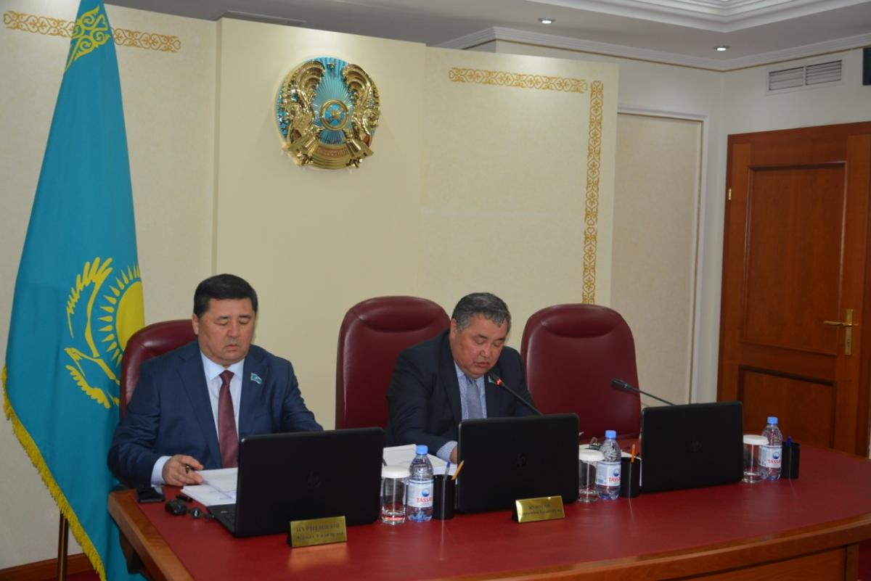
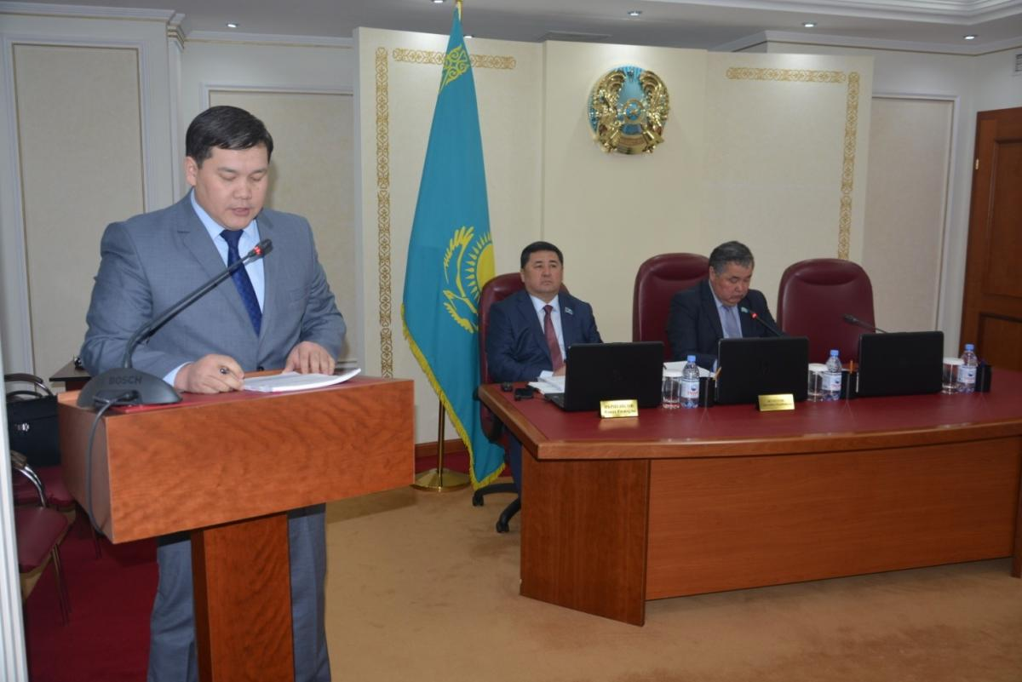
В своей речи главный финансовый аналитик города Алиби Жумаев информировал о расходах столицы за отчетный период в размере 431 млрд 70 млн тенге, что составляет 99,8% от заявленного бюджета. Неосвоение же составило 675 млн. тенге. Среди причин неполного использования годового бюджета – судебные процедуры о признании недобросовестными поставщиков госзакупок, не предоставление акта выполненных работ из-за продления срока проектирования или отставания подрядчика от графика работ и другое.
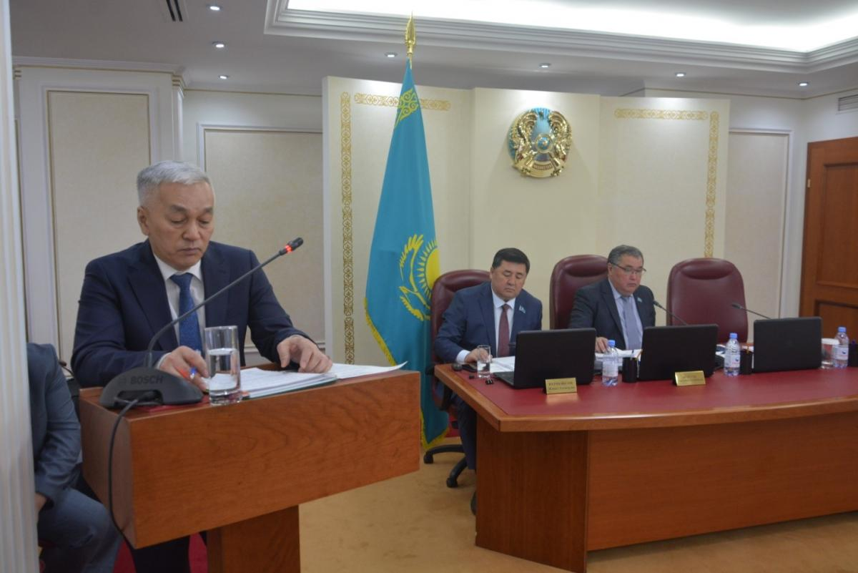
Подробный анализ целевого использования городской казны представил глава ревизионной комиссии ИманжусупАкпомбаев, который отметил устойчивую положительную динамику основных социальных показателей. По словам ревизора за 2018 год наблюдался значительный рост промышленности, и сокращались обороты в строительной сфере. В части пополнения бюджета 90% составили налоговые поступления и трансферты.Критике со стороны специалиста подверглись корректировки бюджета в течение года, Акпомбаев привел в пример 2 случая, при которых изначально сумма запрашиваемого бюджета увеличивалась, а спустя несколько месяцев уменьшалась почти вдвое. «Осуществление бюджета исполнялось при недостаточном планировании и реализации стратегических и программных документов», - отметил ИманжусупЛаткенович. Среди недоработок председатель ревкомиссии также указал на слабое взаимодействие структурных подразделений акимата и выявленные в ходе аудиторских проверок долги по дебиторской задолженности.«Общая сумма выявленных финансовых нарушений составила 67,1 млрд. тенге, объем неэффективных бюджетных средств и активов государства - 1,2 млрд. тенге» - пояснил докладчик. Затем Акпомбаев поблагодарил депутатов за активное участие в работе ревизионной комиссии и напомнил администраторам бюджетных программ о необходимости дальнейшего улучшения финансовой и исполнительской дисциплины.
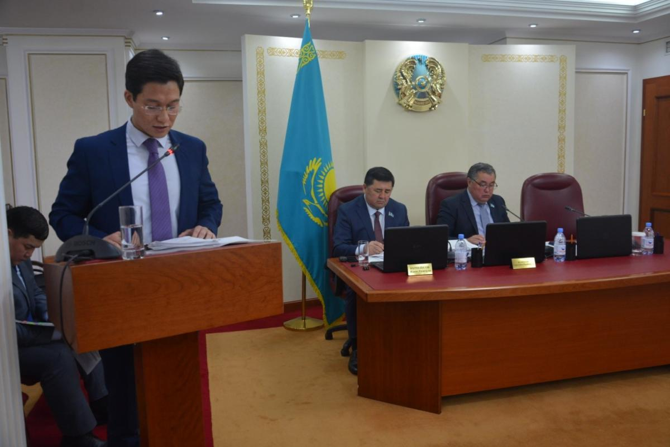
Далее выступил заместитель руководителя управления стратегического и бюджетного планирования Марлен Мурзабеков. Экономист обратил внимание присутствующих на положительную динамику в достижении индикаторов развития столицы, в частности, по словам МарленаНуркаримовича в столице самый низкий уровень по безработице, охват дошкольным образованием составил 90%, почти стопроцентно обеспечены работой выпускники, обучившиеся по госзаказу, а в сфере здравоохранения снизились несколько показателей по смертности. В целом, представитель управления отметил рост благосостояния населения и качества жизни в городе.
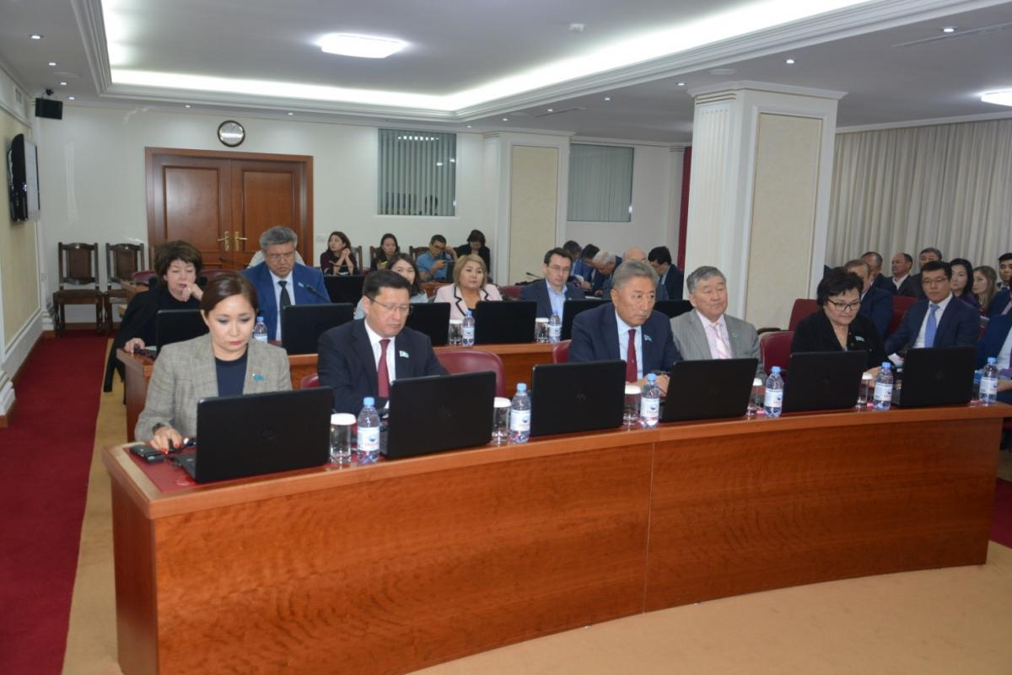
Заслушав доклады, депутаты высказали негативное отношение к многолетнему вопросу о дебиторской задолженности, которая увеличивается с каждым годом. Дальнейшие комментарии руководителей столичных служб по данной проблематике не удовлетворили народных избранников. К следующему заседанию члены комиссий запросили точные цифры по невозвратным бюджетным средствам и тем, которые вернутся в госказну. Подробно остановились на обсуждение зависших на счетах казначейства 400 млн. тенге бюджетных денег.
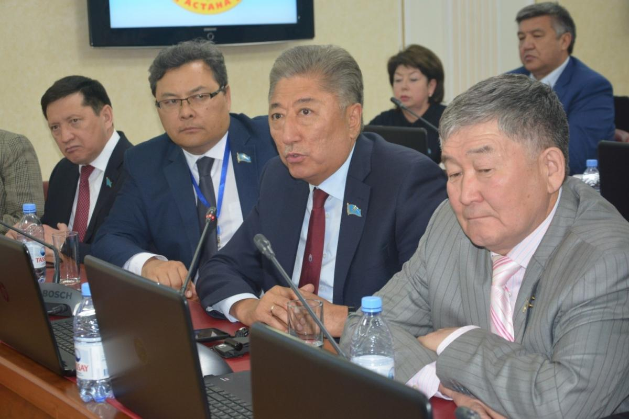
Депутат Шайдаров возмутился нулевым результатом для экономики от сумм, которые выделены из бюджета, но остаются невостребованными или неиспользованными в течение ряда лет, таким образом, обесцениваясь и теряя эффективность. Также, маслихатовцы попытались выяснить, кто несет полную юридическую ответственность за некачественное исполнение бюджета, нецелевое или неполное освоение государственных средств. «В июне просим: нам нужны деньги, а в ноябре отказываемся от выделенных средств. Это нонсенс!», - возмутился положением вещей депутат Гайдар Касенов.
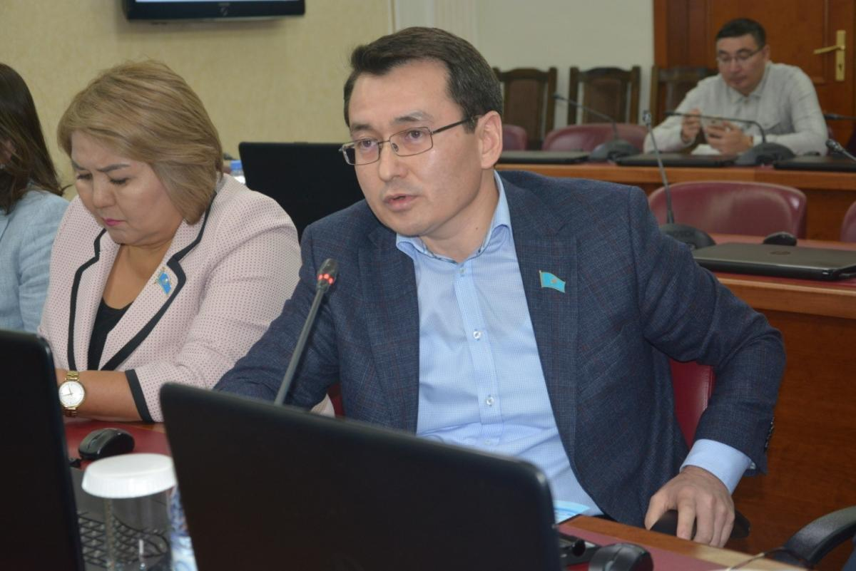
Не менее бурно члены комиссии обсудили целевое использование выделенных трансфертов. Обратили внимание госструктур на полное отсутствие взаимодействия и понимания между ведомствами, не доведение проектов до логического завершения. С фактическим стопроцентным исполнением бюджета сама цель финансирования абсолютно недостигнута, считают депутаты. В пример привели ситуацию с выкладкой тротуара вдали от дороги, установлением инженерных сетей на окраинах города без подключения их к центральным коммуникациям и прочее.
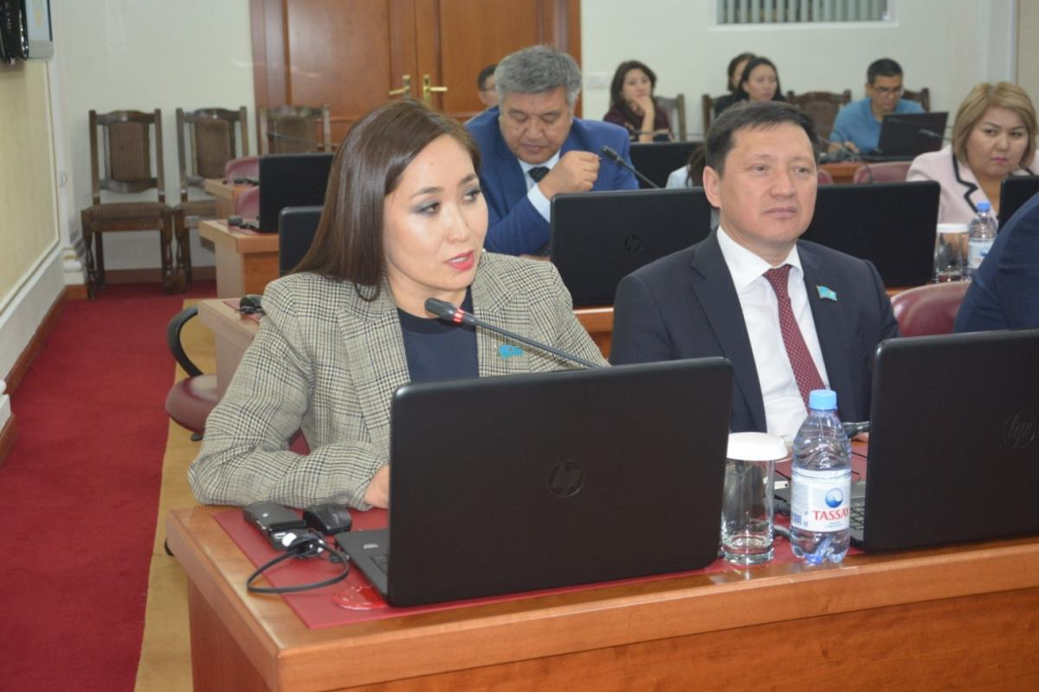
Член комиссии ҚарақатАбден в ходе обсуждения доклада ревизионной комиссии в очередной раз уточнила у представителей департамента госдоходов об отчетности по налоговым поступлениям. По словам депутата, выявлены факты ложных выполнений по налогам. «Предприятие «Картел» в конце 2018 года переводит 1,2 млрд. тенге, как налоговые поступления. А в январе 2019 года эта же сумма возвращается. Аналогичная ситуация по «Интергазу», - напоминает налоговикам свой запрос Абден. К сожалению, представители управления госдоходов вновь оказались не готовыми прокомментировать ситуацию.
Таким образом, по итогам заседания депутаты большинством голосов решили вынести вопрос на повестку дня сессии маслихата. Для получения более четких и конкретных ответов по исполнению бюджета, депутаты предложили пригласить на сессию заместителя акима столицы.
В совещании приняли участие секретарь маслихата ЖанатНурпиисов, депутаты и члены постоянных комиссий, представители Счетного комитета по контролю за исполнением республиканского бюджета, руководители городских служб и СМИ.
